1. Шнур Интернета от ШАНа включаем в порт WAN маршрутизатора, а шнур от ноутбука в любой из портов 2-4
2. Набираем в строке браузера адрес 192.168.8.254 (при этом этот адрес должен быть прописан в качестве шлюза на сетевой карте). Пароль вводить не надо, просто нажимаем кнопку Login:
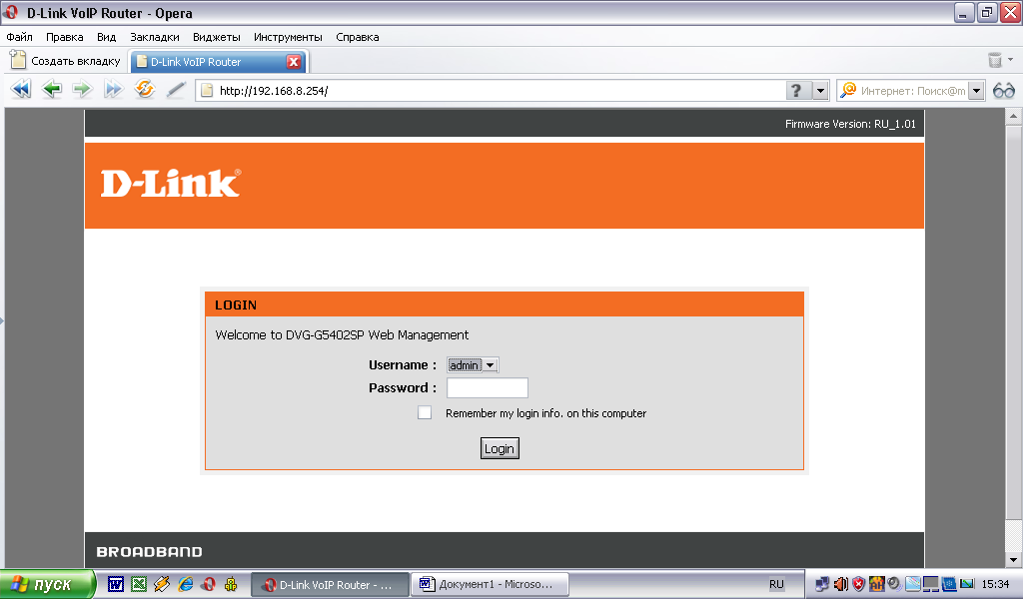

Так выглядит главное меню маршрутизатора:
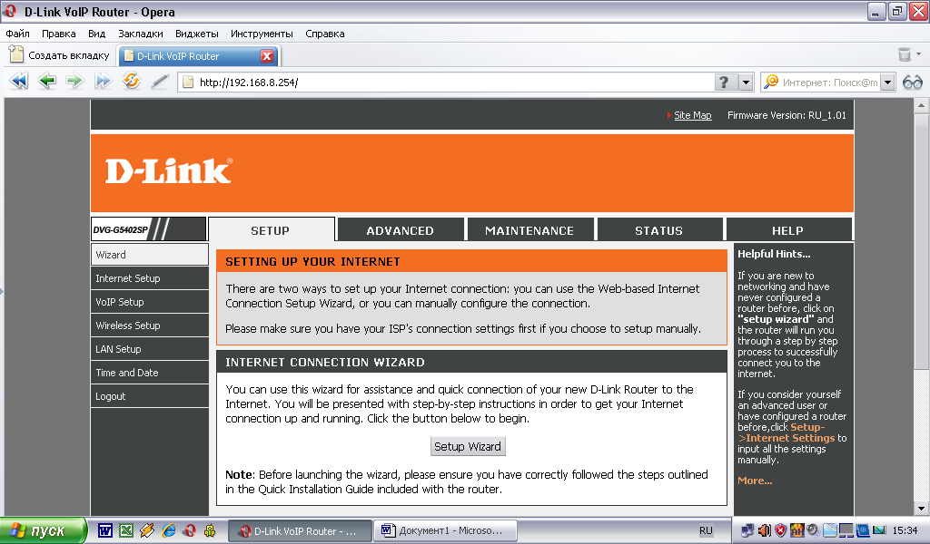

3. Для настройки Интернета выбираем вкладку Internet Setup и выбираем опцию PPPoE Dual Access, затем вводим абонентские логин и пароль с карточки с реквизитами, затем выбираем динамическую маршрутизацию Dynamic IP:
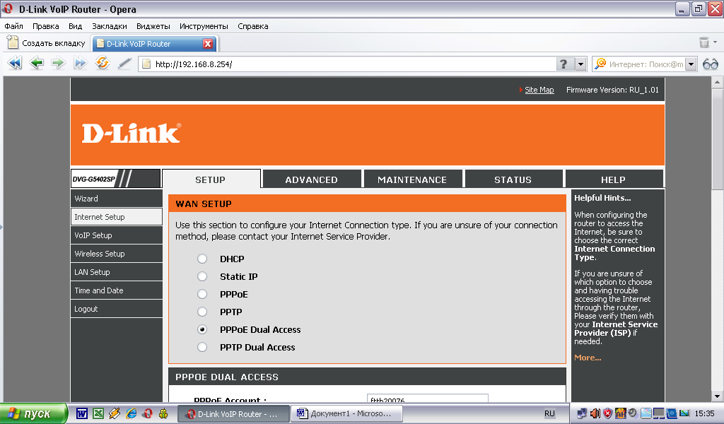
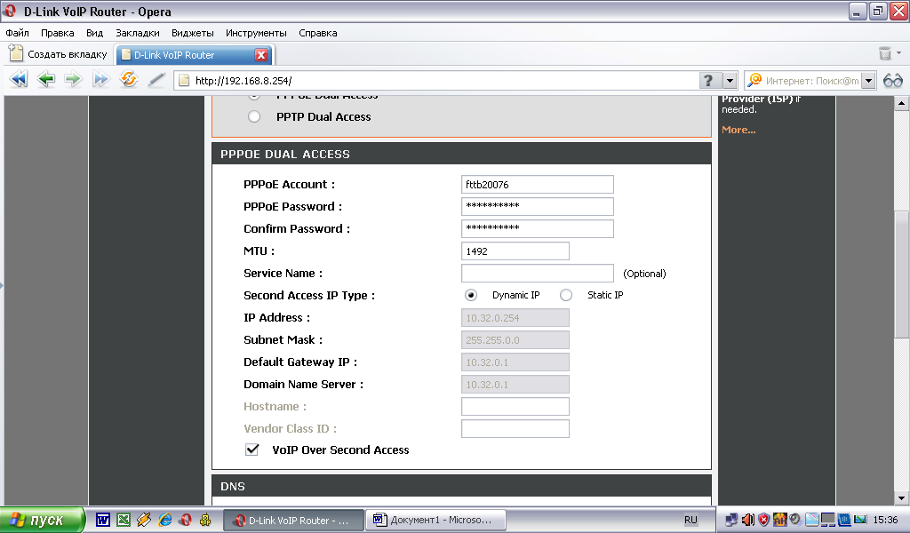

В подменю VLAN должна стоять метка Enable VLAN Tagging, а в строке LAN 2-4 Traffic VLAN ID =0, в строке WAN – VLAN ID=190 (для VoIP).
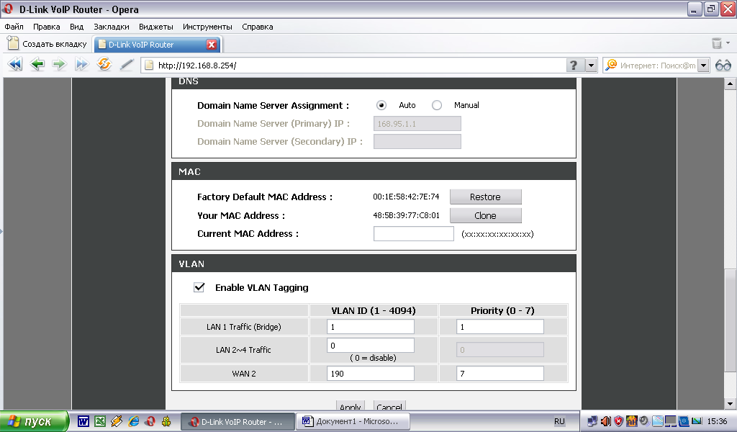

4. Подтверждаем внесённые изменения, нажав Apply, затем Save & Restart и в появившемся окне нажимаем кнопку Reboot, после чего маршрутизатор перезагрузится, сохранив все изменения:
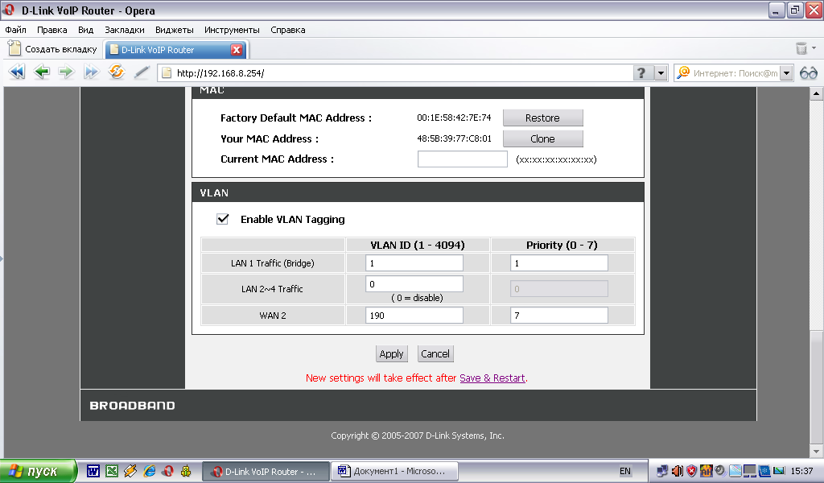

5. Для настройки IP-телефонии после перезагрузки маршрутизатора из главного меню выбираем вкладку VoIP Setup, здесь должна стоять метка Enable Support of SIP Proxy Server / Soft Switch:
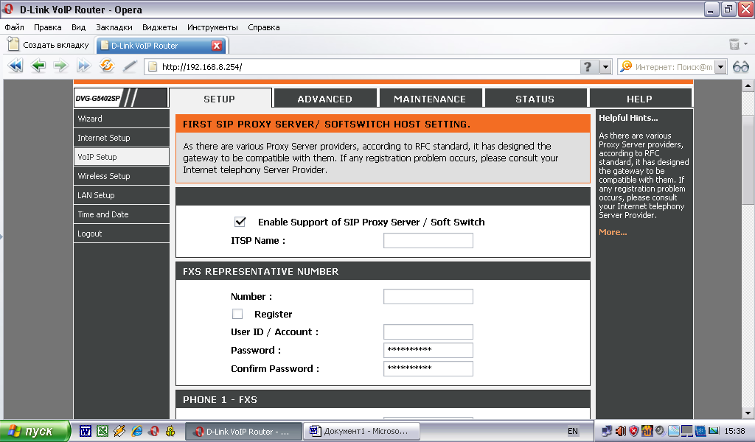

Во вкладке PHONE 1 – FXS прописываем абонентский номер телефона и пароль для телефонии (данные уточнить у Ухановой Ольги). Это должно выглядеть примерно так:
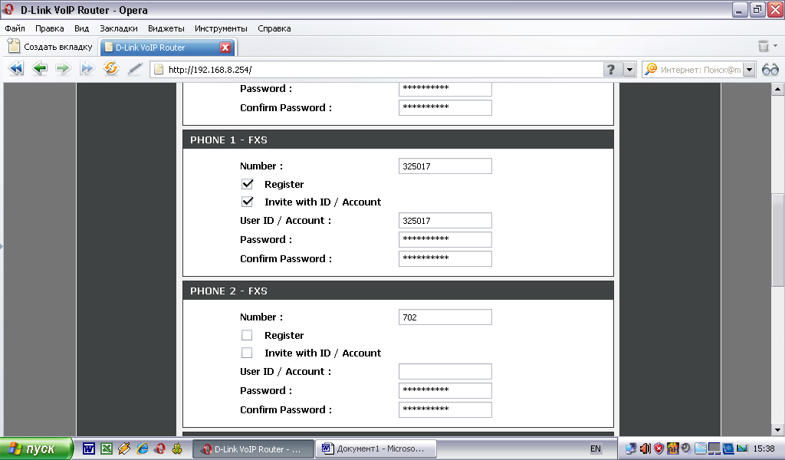

Ставим Proxy Server IP / Domain 10.0.0.254:
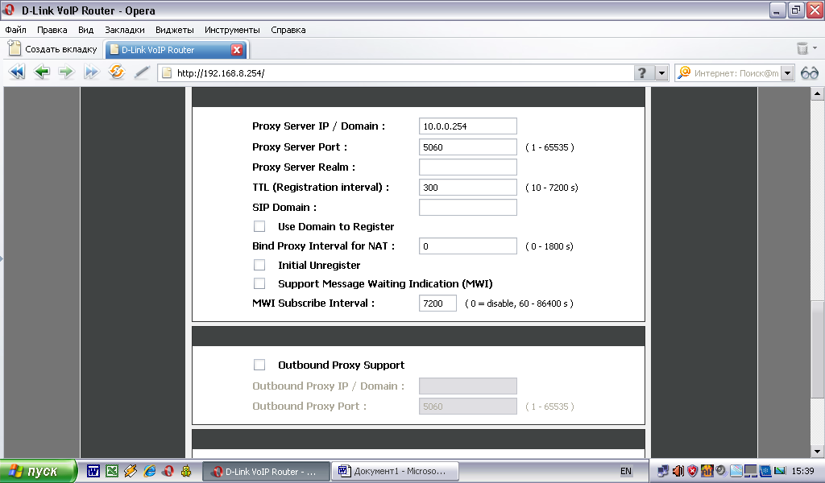

6. Открываем вкладку ADVANCED:
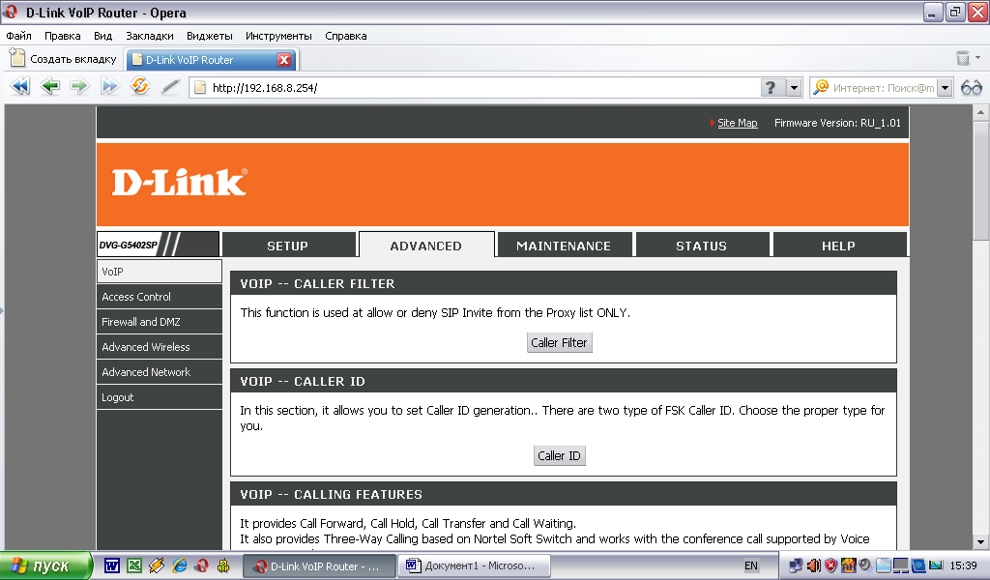

7. Выбираем вкладку слева Advanced Network и затем Static Route. Здесь прописываем маршрут 10.0.0.0 – 255.255.255.0 – 10.32.0.1 – WAN (Для абонентов из Ленинского района), 10.0.0.0 – 255.255.255.0 – 10.96.0.1 – WAN (Для абонентов из Заводского района). Затем сохраняем изменения (Apple) и перезагружаем маршрутизатор (Save & Restart).

Следующие п.п. 8-10 обычно прописаны при преднастройке маршрутизатора.

8. Выбираем вкладку слева Advanced VoIP и затем CODEC. Выбираем
Preferred Codec Type – G.711 a-law 64kbps
Затем сохраняем изменения (Apple)

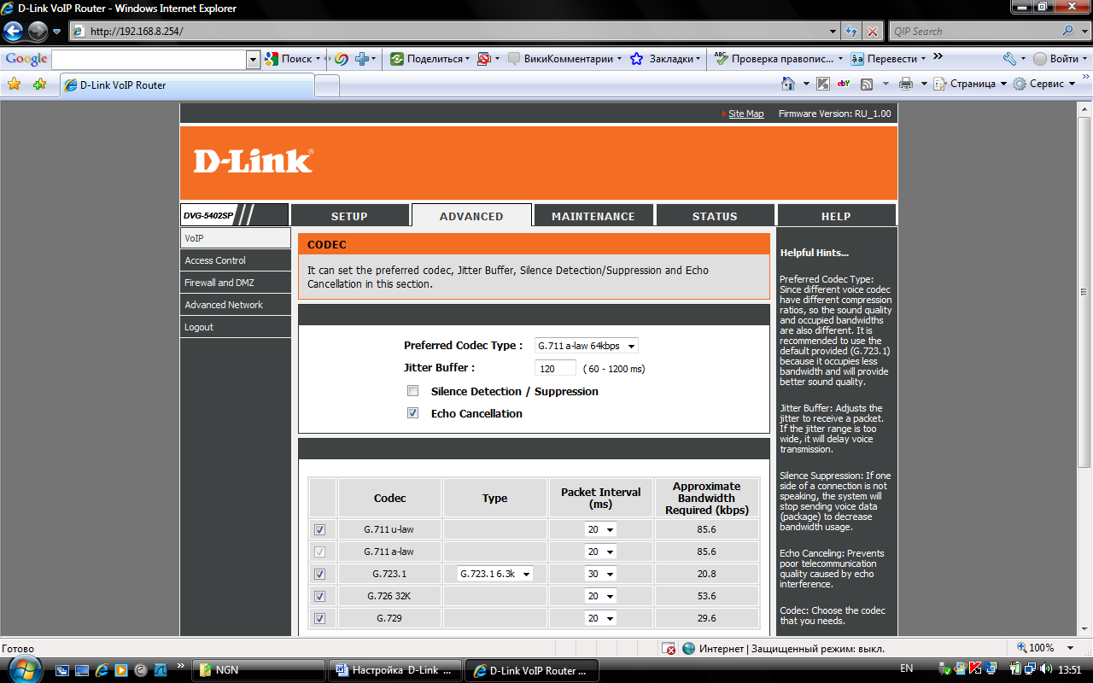

9. Выбираем вкладку слева Advanced VoIP и затем DIGIT MAP
Убираем √ для Enable Pound Key ' # ' Function
Затем сохраняем изменения (Apple)
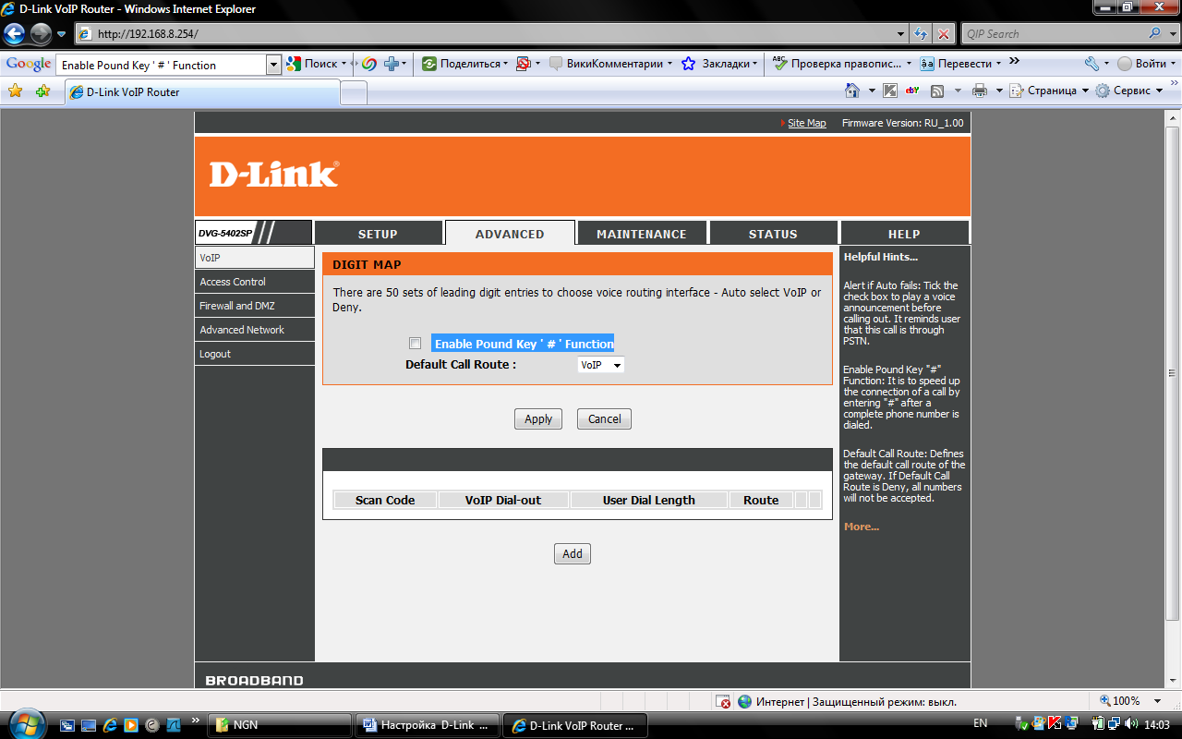
10. Выбираем вкладку слева Advanced VoIP и затем FAX
Выбираем Т.38 FAX. Затем сохраняем изменения (Apple) и перезагружаем маршрутизатор (Save & Restart).

